实验八扩展：正弦信号发生器

1181002038 张璐矾

1. 实验内容
   1. 实现三角波、锯齿波、方波信号发生器
   2. 实现多种信号发生器SW1=0,选择输出正弦波，SW1=1,选择输出三角波
2. 实验原理

实现其他的波形，只需修改mif文件中存储的值

通过Guale wave得到不同波形的mif文件

1. 设计过程

顶层文件：

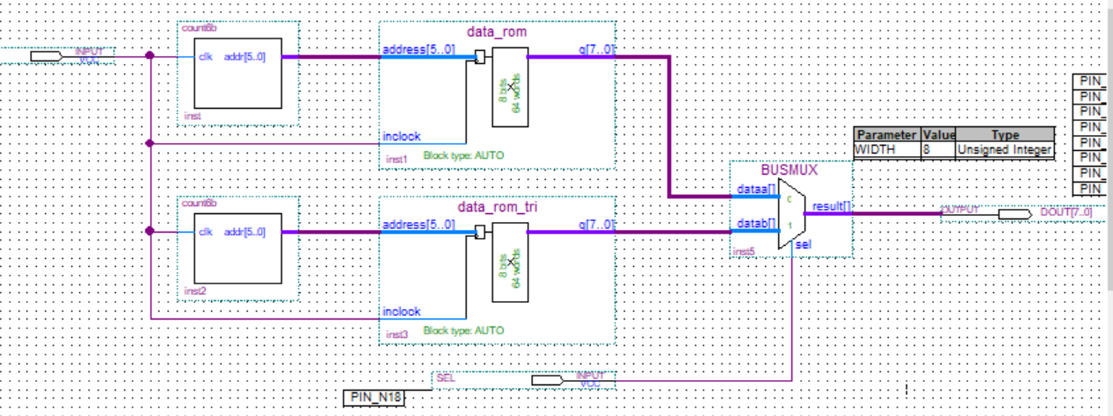

Mif文件：

锯齿波

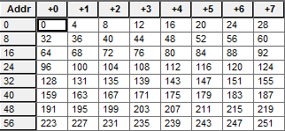

方波

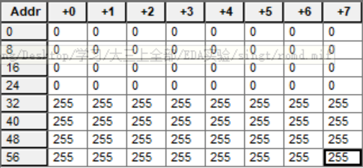

6位二进制计数器

module count6b(clk,addr);

input clk;

output reg[5:0]addr;

always@(posedge clk)

begin

addr<=addr+6'b000001;

end

endmodule

1. 引脚绑定

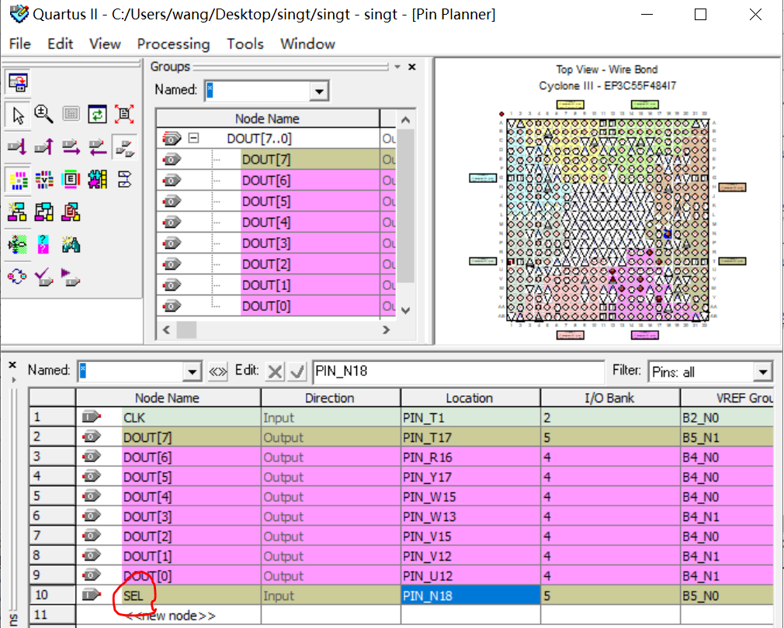

1. 分析结果

Sw1=0 锯齿波

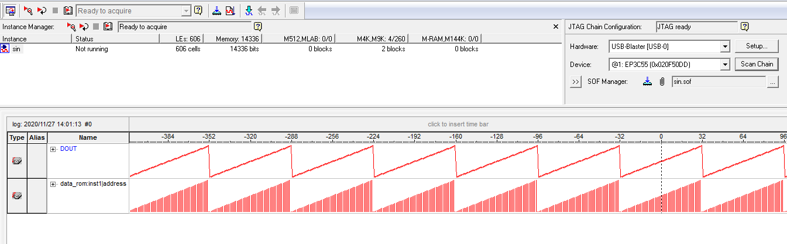

Sw1=1方波

